Buenas tardes, respetados:

De manera atenta y para los fines pertinentes, me permito informar que el día 4 de abril de 2025 fueron presentados, dentro del término legal oportuno, los alegatos de conclusión en defensa de los intereses de Compañía Aseguradora de Fianzas S.A. Seguros Confianza, en el marco del proceso de la referencia.

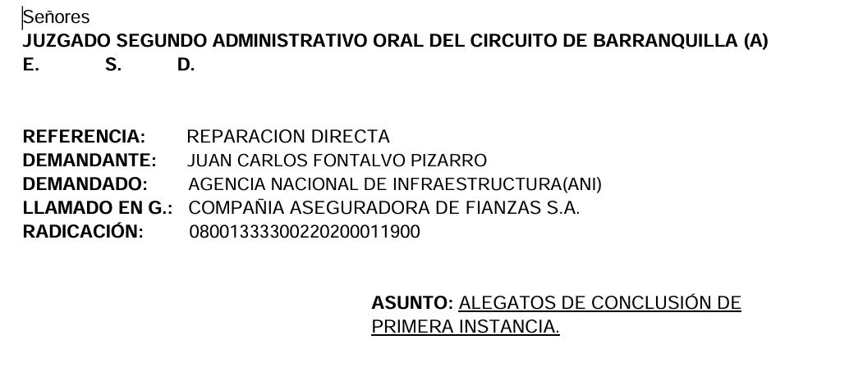
En los alegatos de conclusión se expuso, con fundamento en el acervo probatorio obrante en el expediente, que el lugar del accidente no correspondía al tramo vial a cargo de la Concesión Costera Cartagena Barranquilla S.A.S, por lo cual resulta inviable atribuirle responsabilidad alguna. Asimismo, se demostró que no existía prueba concluyente sobre la supuesta omisión en señalización o iluminación, ni evidencia técnica que acreditara deficiencias atribuibles al asegurado. En tal sentido, también se desvirtuó la existencia del nexo causal entre el daño reclamado y una conducta activa u omisiva imputable al tomador de la póliza, lo que impide la configuración de responsabilidad civil extracontractual y, por ende, la realización del riesgo asegurado conforme a las condiciones pactadas en el contrato de seguro.

Muchas gracias.

